Управление процессом в облаке
Защищенный доступ к данным из любой точки мира с B&R APROL
Совсем скоро появиться возможность устанавливать и запускать APROL в облаке. Данные и отчеты, генерируемые системой управления процессом, станут доступны из любой точки мира, географически удаленная друг от друга команда операторов и разработчиков получит возможность работать с еще большой эффективностью.
APROL можно установить на виртуальную машину, предложенную любой компанией, занимающейся облачным хостинг-услугами. Локальная установка APROL обеспечит предварительную обработку и сжатие данных, таким образом, что бы в облачную базу данных были переданы исключительно важные данные. Этот подход, основанный на туманных и периферийных вычислениях, поможет передать данные с минимальными трафиком.
APROL поддерживает протоколы: MQTT, AMQP и OPC UA. Многочисленные локальные узлы APROL смогут посылать данные на центральный облачный сервер APROL. Отчеты от интеллектуальных бизнес решений на локальном и облачном сервере можно открыть с помощью REST API.
Максимальная безопасность
Параллельная работа системы с локальными узлами APROL и одним облачным сервером обеспечивает максимальную безопасность завода, однако вместе с этим все результаты анализов, отчеты и прочие интеллектуальные функции APROL доступны через облако.
Централизованное управление данными гарантирует доступность всей информации удаленно из любой точки мира. Содержание базы данных можно проанализировать, используя инструмент анализа больших данных, предложенный поставщиком облачного хостинга.
Эффективное проектирование
Облачное решение APROL также даст доступ ко всем средством разработки и проектирования, которые могут понадобиться команде разработчиков географически удаленных друг от друга для работы над масштабными проектами с максимальной эффективностью.

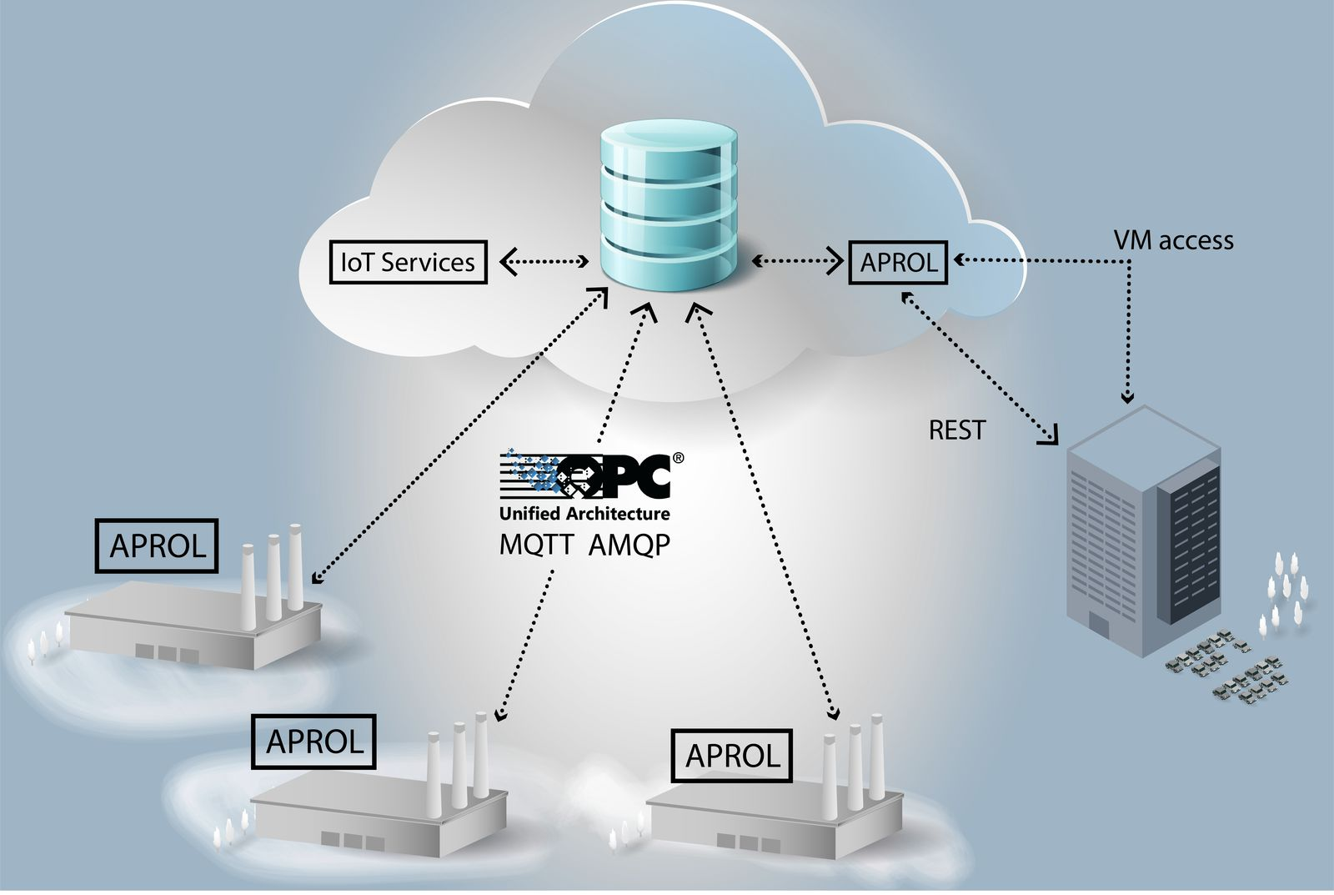
Облачное решение APROL предложит высокую гибкость с максимальной безопасностью.

О компании B&R
Компания B&R специализируется на инновационных решениях в сфере промышленной автоматизации, а также имеет представительства по всему миру со штаб-квартирой в Австрии. Продукция B&R сочетает в себе уникальные инженерные разработки и передовые технологии, и по праву завоевала международное признание и любовь клиентов. В портфолио B&R всегда найдется комплексное решение практически для любой задачи современной промышленности: автоматизация отдельных машин или целых заводов, продвинутое управление движением, визуализация, встроенные технологии безопасности и многое другое. Технологии промышленной полевой шины POWERLINK и openSAFETY, так же, как и мощная среда разработки Automation Studio являются основой постоянного совершенствования техники автоматизации и успеха компании на рынке. Дух инноваций позволяет компании B&R быть на острие прогресса, превосходя самые смелые ожидания своих клиентов.
Более подробную информацию Вы сможете найти на www.br-automation.com.

